**TỔ CHỨC THỰC HIỆN: NHÓM 10**

**Dự án: Hệ thống SmartHome**

Giới thiệu thành viên của dự án

|  |  |
| --- | --- |
| (ảnh) | Họ và tên: Phùng Minh Đức  MSSV: 20191766 |
| (ảnh) | Họ và tên: Cao Mạnh Huy  MSSV: 20191889 |
| (ảnh) | Họ và tên: Chử Văn Minh  MSSV: 20191958 |

Yêu cầu dự án

* Thiết bị Device (vitrual hoặc physic): MQTT,  CoAP (cảm biến ánh sáng, nhiệt độ cần low power).
* Gateway (edge) (sử dụng HTTP để kết nối tới cloud).
* Cloud (server) (có thể sử dụng cloud có sẵn).
* App (mobile) (tính năng nâng cao, có thể làm trên điện thoại, hoặc đơn giản chỉ cần dùng trình duyệt để điều khiển).
* Sử dụng truyền thông Wifi kết nối Devices với Gateway.
* Điều khiển local và điều khiển qua Internet (khi không có Internet thiết bị trong mạng vẫn có thể điều khiển local được).
* Xây dựng các tính năng của hệ thống smarthome (sinh viên tùy vào năng lực của nhóm xây dựng các kịch bản, có thể bổ sung nâng cấp, trên cơ sở kiến trúc không đổi).
* Đánh giá hiệu năng hệ thống (số bản tin trao đổi,...).

Kế hoạch thực hiện chung

|  |  |
| --- | --- |
| Tuần | Nhiệm vụ |
| Tuần 8 | Phân tích yêu cầu dự án và xây dựng kế hoạch thực hiện chung. |
| Tuần 9 | - Xây dựng các tính năng hệ thống.  - Xây dựng kiến trúc hệ thống.  - Tìm hiểu về giao thức MQTT và HTTP. |
| Tuần 10 | - Tìm hiểu về nhà thông minh (tìm hiểu lại do các tuần trước chưa thực hiện tốt).  - Kết nối các node bằng MQTT.  - Tìm hiểu về các IoT Platform. |
| Tuần 11 | - Tìm hiểu và thực hiện kết nối đọc cảm biến nhiệt độ, độ ẩm DHT11, cảm biến khí gas MQ-2.  - Tìm hiểu về IoT Platform ThingSpeak và thử nghiệm đẩy dữ liệu lên Cloud. |
| Tuần 12 | - Đẩy dữ liệu lên Cloud và hiển thị bằng DashBoard.  - Điều khiển bật/tắt thiết bị qua Internet (Blynk Web & App). |
| Tuần 13 | Xây dựng phương án điều khiển Local |
| Tuần 13 | Ghép nối và kiểm thử hệ thống cũng như khắc phục các vấn đề gặp phải. |
| Tuần 14 | - Tiếp tục khắc phục các vấn đề xuất hiện, bám sát các yêu cầu của dự án.  - Đánh giá số bản tin trao đổi. |
| Tuần 15 | Viết báo cáo cho bài tập lớn. |

**Sửa đổi :**

* Lần 1 ngày 12/12 (Thay đổi IoT Platform sang ThingSpeak).
* Lần 2 ngày 24/12 ( Thêm phần điều khiển Local).

Nhật ký

Tuần 13

Tổ chức

* Địa điểm: Microsoft Teams
* Thời gian: 24/12/2022
* Tham dự: 3/3

Nội dung cuộc họp

* Nội dung 1: Đẩy dữ liệu lên Cloud và hiển thị bằng DashBoard.
* Nội dung 2: Điều khiển bật/tắt thiết bị qua Internet (Blynk Web & App).
* Nội dung 3: Xây dựng phương án điều khiển Local.

Nhiệm vụ từng thành viên

|  |  |  |
| --- | --- | --- |
| Thành viên | Nhiệm vụ | Kết quả |
| Phùng Minh Đức | Xây dựng phương án điều khiển Local | Báo cáo |
| Cao Mạnh Huy | Điều khiển bật/tắt thiết bị qua Internet | Báo cáo |
| Chử Văn Minh | Đẩy dữ liệu lên Cloud và hiển thị DashBoard | Báo cáo |

Báo cáo thực hiện nhiệm vụ của các thành viên được lưu trữ trên Github qua link dưới đây.

**Link Github:** https://github.com/minhduc21092001/Networks-IoT-Protocols-

Báo cáo

**1. Xây dựng phương án điều khiển Local**

Khi không có Internet nhưng vẫn muốn điều khiển thiết bị từ xa, không dây ta có thể sử dụng bóng thu phát hồng ngoại giống như trong điều khiển bật tắt tivi, điều hòa hay quạt ở nhà…

Khi bóng phát được kích hoạt để phát ra tia hồng ngoại hướng về phía bóng thu, bóng thu nhận được ánh sáng và xuất hiện dòng điện chạy qua vì bản chất bóng thu là một photodiode từ đó ta có điện thế đầu vào vi điều khiểu thay đổi từ đó sử dụng ngắt để đảo trạng thái thiết bị.

**2. Điều khiển bật/tắt thiết bị qua Internet**

Điều khiển bật tắt thiết bị qua Blynk App & Web

Hình : Điều khiển qua Web

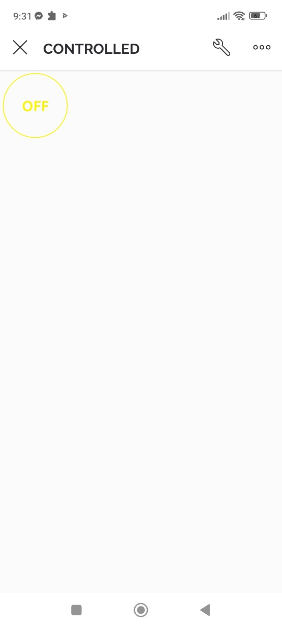

Hình : Điều khiển qua App

Đầu tiên ta cần phải include các thư viện hỗ trợ Blynk và các thư viện cho phép ESP32 kết nối wifi

Hình 4: Code include thư viện Blynk

Lập trình cho Node

Code define mã template của Blynk

Sau đó là code cho phép nhận biết khi Pin ảo V0 trên App Blynk thay đổi và thay đổi trạng thái bật tắt của đèn dựa vào trạng thái của pin ảo V0.

Code tạo virtual_pin của Blynk

Code thay đổi trạng thái của đèn

**3. Đẩy dữ liệu lên Cloud và hiển thị DashBoard**

Ví dụ chúng ta muốn theo dõi nhiệt độ và độ ẩm của phòng làm việc. Chúng ta phải đặt một bộ điều khiển và các bộ cảm biến được thiết lập trong văn phòng của mình và kết nối nó thông qua các API REST. Bộ điều khiển sẽ thu thập dữ liệu của cảm biến nhiệt độ và độ ẩm và gửi dữ liệu đó lên đám mây để hiển thị trực quan trên Thingspeak. Dưới đây là ví dụ gửi dữ liện nhiệt độ, độ ẩm lên Thingspeak sử dụng ESP8266 và DHT11 thông qua giao thức HTTP.

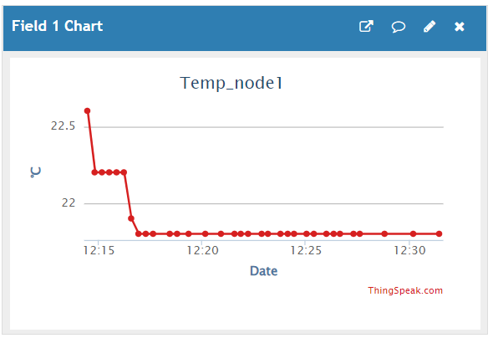, ta có thể sử dụng web hoặc điện thoại

Theo dõi Thingspeak thông qua Web

Gửi dữ liệu nhiệt độ, độ ẩm lên Thingspeak